**初始审查流程图**

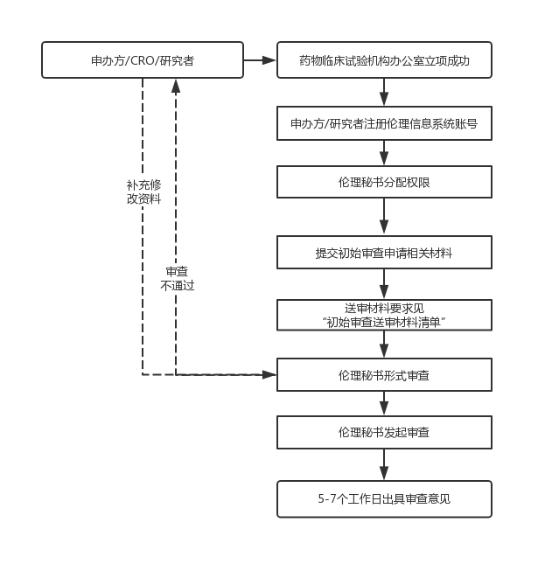

1. **机构立项成功后登陆伦理信息平台网址https://ethics.tonoinfo.com/#/home/nnsdermyylcsyyjllwyh；用真实姓名和手机号注册，将真实姓名和手机号发送至nneyylwh@126.com，等待伦理秘书分配权限后上传文件，项目首次提交按系统要求缴系统使用费。**
2. **伦理信息系统最多只允许每项目2位研究者，1位CRA，1位CRC注册账号，当有工作交接时请告知伦理秘书后申请替换。**
3. **纸质版文件需递交两份完整版，打孔装订成册，必须与递交机构办及上传的电子版文件完全保持一致，否则后果自负。接收纸质材料递交时间：法定工作日08:00-12:00,15:00-18:00。**
4. **执转账凭证领取审查意见。**